Анализ аналогов

1. **Поэтический конкурс «Платиновый век»**

<https://poyetika.ru/literaturnyj-konkurs-2015.html>

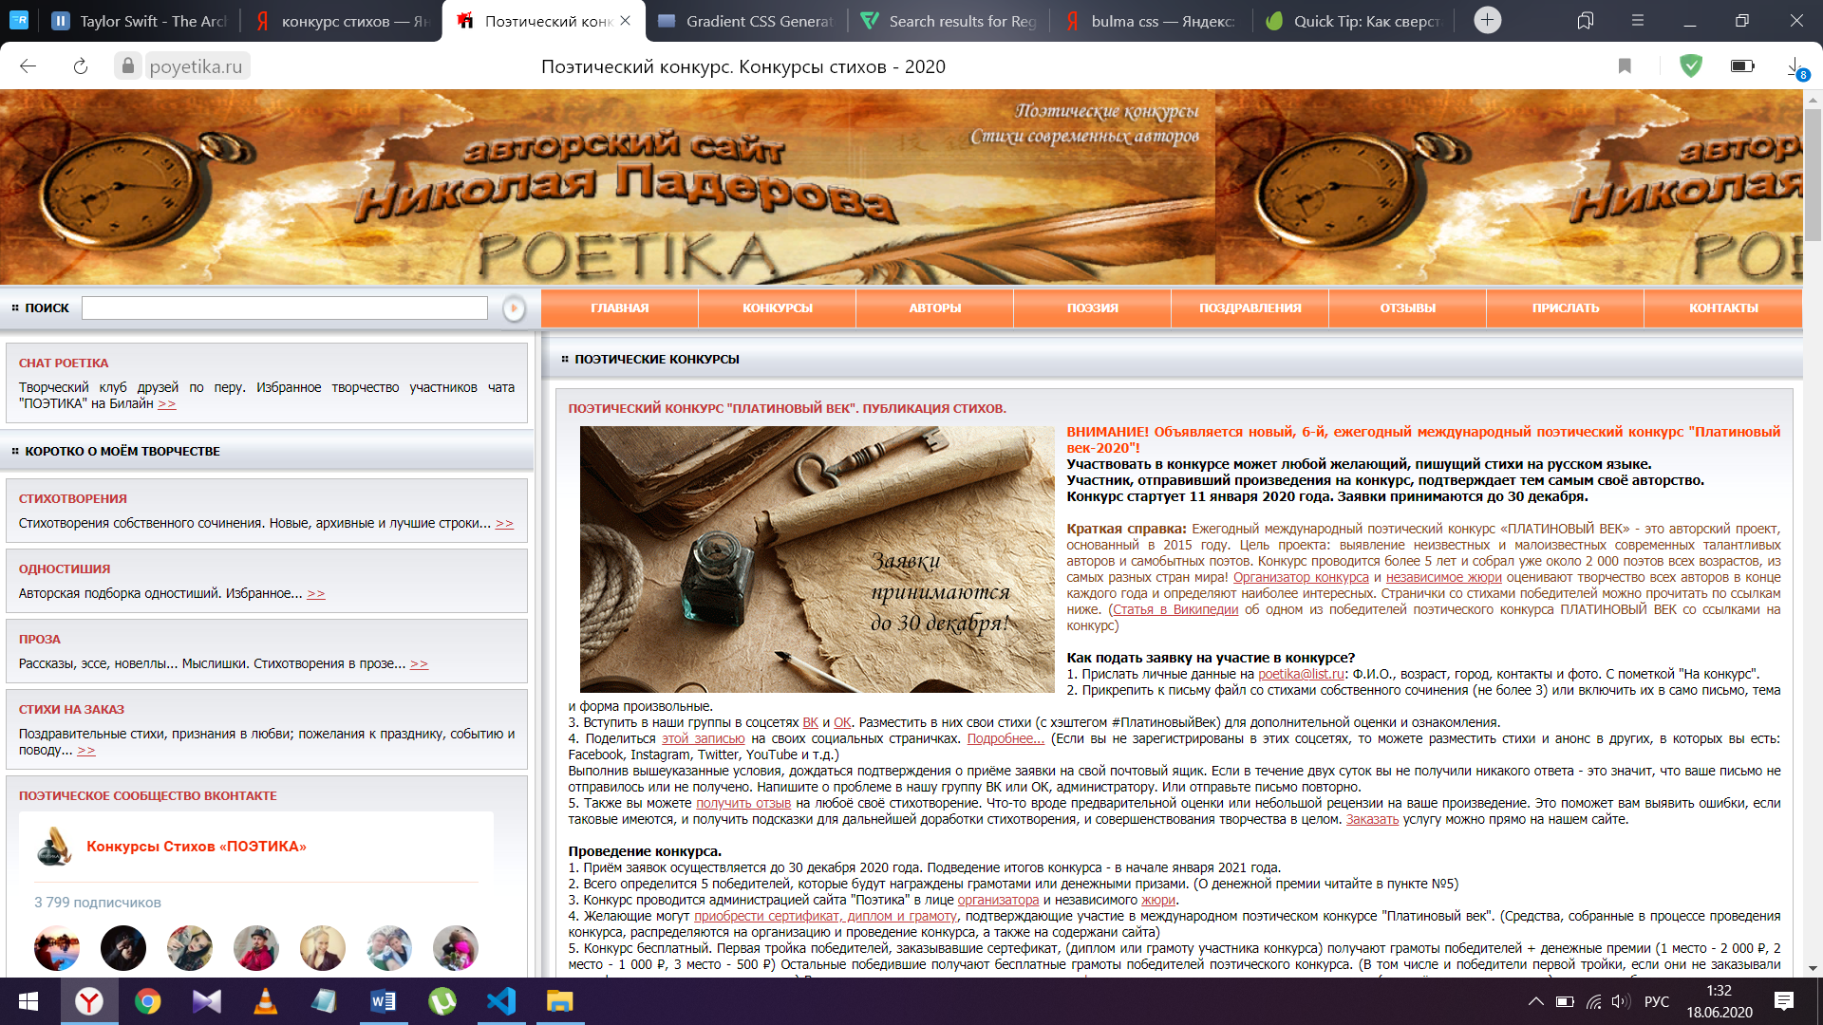

**Краткая справка:** Ежегодный международный поэтический конкурс «ПЛАТИНОВЫЙ ВЕК» - это авторский проект, основанный в 2015 году. Цель проекта: выявление неизвестных и малоизвестных современных талантливых авторов и самобытных поэтов. Конкурс проводится более 5 лет и собрал уже около 2 000 поэтов всех возрастов, из самых разных стран мира!

**Анализ:**

**Так как проект авторский, на сайте имеется как информация про поэтический конкурс, так и про другие проекты Николая Падерова**

**Сайт состоит из 8 страниц:**

* Главная (условия конкурса и краткая информация о нём)
* Конкурсы (другие творческие конкурсы того же автора)
* Авторы (список авторов - победителей прошлых лет)
* Поэзия (собственные стихотворения автора)
* Поздравления (поздравительные стихи на разные темы)
* Отзывы (здесь можно оставить свой отзыв)
* Прислать (а здесь прислать свою работу на конкурс)
* Контакты (список того, как и где можно связаться с автором проекта)

Функционала почти нет, разве что есть поиск по странице и возможность оставить свой отзыв, используя профиль вконтакте.

Дизайн нельзя оценить выше «3», так как помимо очевидной халтуры в элементах оформления, сайт совершенно не адаптивен.

Юзабилити тоже хромает (некоторые ссылки введут непонятно куда, а шрифт местами слишком мелкий)

1. **Большой литературный клуб**

<https://stihi.ru/avtor/blk2014>

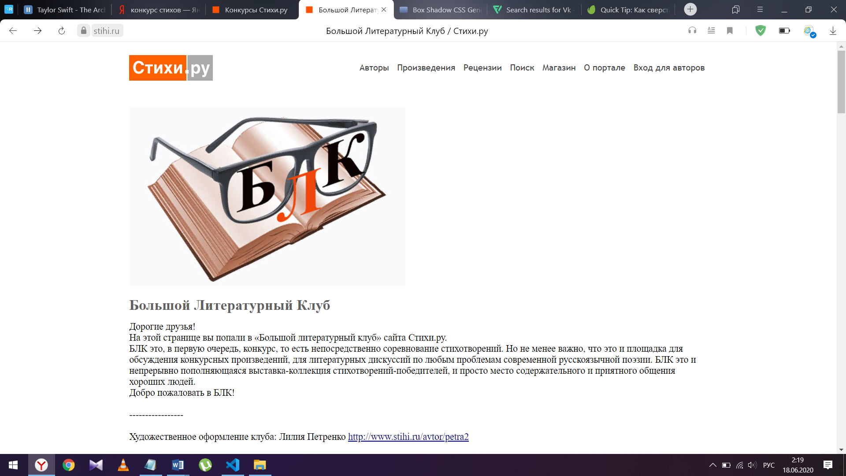

БЛК это, в первую очередь, конкурс, то есть непосредственно соревнование стихотворений. Но не менее важно, что это и площадка для обсуждения конкурсных произведений, для литературных дискуссий по любым проблемам современной русскоязычной поэзии. БЛК это и непрерывно пополняющаяся выставка-коллекция стихотворений-победителей, и просто место содержательного и приятного общения хороших людей.

**Анализ:**

**Меню состоит из 7 пунктов (самих страниц гораздо больше):**

* Авторы (список авторов-участников)
* Произведения (ссылки на разные категории произведений)
* Рецензии (рецензии на стихотворения, разбитые по категориям)
* Поиск (вбиваем имя и фамилию автора и находим его стихотворения)
* Магазин (здесь можно приобрести книги лауреатов литературных премий и альманахи)
* О портале (статистика портала, пара слов об авторском праве, контакты, руководители, новости)
* Вход для авторов

Сайт обладает приятным минималистичным дизайном, который не режет глаз и не отвлекает от чтения стихотворений.

Функционал сайта достаточный: есть возможность авторизоваться и стать полноценным автором стихотворений или рецензентом, а также доступен поиск стихотворений по имени автора.

Юзабилити на высоте: весь контент грамотно распределён по категориям, имеются хлебные крошки, а также качественная мобильная версия.